Descriptif **PHONILUX** (appareil sur costière)

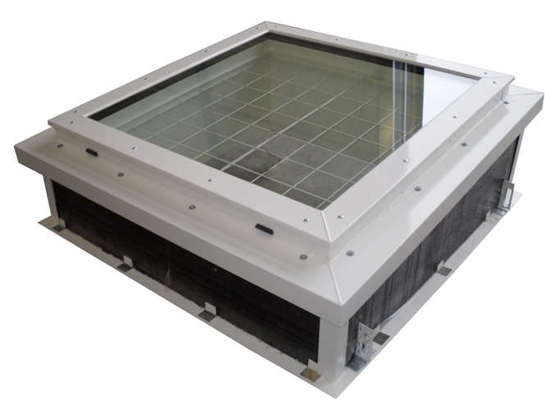

*Afin de vous aider dans la rédaction des articles descriptifs de votre CCTP, nous vous proposons ici une trame et des conseils. Les parties de texte de couleur ROUGE impliquent un choix de votre part, les parties MAUVES sont des conseils.*

1. **ARTICLE DESCRIPTIF.** *(pour Copier / Coller)*

Fourniture et pose d’exutoire fixe d’éclairement zénithal de type PHONILUX de chez SOUCHIER-BOULLET SAS ou techniquement équivalent, composé d’un vantail fixe (châssis) à rupture de pont thermique, implanté sur une costière en acier galvanisé de hauteur 280 mm, droite avec pente incorporée de 5 degrés, isolée 100 mm pour pose sur toiture étanchée, articulations dans le sens de la pente, bavette rejet d’eau périphérique.

Remplissage verrier isolant 44-2 Optiphon Therm s1 / 16 argon / 66-2 Optiphon, suivant P.V. du CSTB n°AC12-26040935 / 6 présentant les performances acoustiques Rw(C ;Ctr)=37(0 ;-1)dB, soit Ra =37 dB et Ratr =36 dB –Pluie, LiA 50 dB(A) ; vitrage résistant 1200 joules à la chute accidentelle d’un corps. Autres vitrages –non acoustiques- possibles sur demande.

Finition aluminium anodisée teinte naturelle / couleur XXXX / laquée suivant nuancier RAL (teinte au choix de l’architecte), avec / sans contacts de position, finition intérieur costière acier galvanisé / laquée RAL XXXX suivant choix de l’architecte.

Store mobile d’occultation micro perforé, fonctionnement électrique, avec télécommande (option).

Mise en œuvre conforme aux Règles Professionnelles et aux recommandations du fabricant.

**Repère 1** : Dimensions trémie de la costière (A x B) …….:

Coefficient de déperdition thermique (Uw)…. :

Localisation :

Quantité :

**Repère 2** : Dimensions trémie de la costière (A x B) …….:

Coefficient de déperdition thermique (Uw)…. :

Localisation :

Quantité :

**CONSEILS POUR UNE BONNE PRESCRIPTION.**

Si vous prescrivez cet appareil, les limites de prestations seront les suivantes :

* fourniture et pose du PHONILUX au lot Couverture / Etanchéité ;
* fourniture, pose et raccordement de la télécommande (store optionnel) au lot Electricité – Courants Faibles.

Le choix du vitrage est important et dépendant:

* Des performances thermiques et/ou acoustiques recherchées; nous vous conseillons de vous rapprocher de nos Services pour tout conseil.

Finition laquée ou anodisée ; une attention particulière doit être portée à la localisation de votre projet, en bord de mer, sur la frange littorale ou en site exposé ou agressif, merci de préconiser :

* soit un laquage Qualicoat, qualité Marine.
* soit une anodisation 20 microns.